2023年11月1日
PRESS INFORMATION
報道関係の皆さま
株式会社 ノジマ

第3回 “ノジマジャック” 開催
～横浜市消防局と協力して防災啓発を実施～

株式会社ノジマ（神奈川県横浜市、代表執行役社長 野島廣司）は、横浜市消防局とタイアップし、横浜市内のデジタル家電専門店ノジマ計23店舗において、防災啓発イベント“ノジマジャック”を開催いたします。実施期間は、秋の火災予防運動期間である2023年11月9日(木)～11月15日（水)を予定しています。

11月11日(土)には、ノジマ横浜四季の森店で消防車両の展示やスタンプラリー等、ご家族の皆様に喜ばれるイベントも実施いたします。
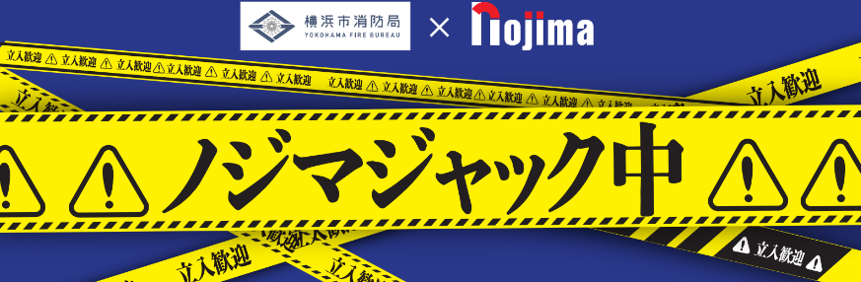

■“ノジマジャック”実施概要
期間：2023年11月9日(木)～11月15日(水) ※秋の火災予防運動期間
場所：横浜市内のノジマ全23店舗
内容：ご来店いただいたお客様の防災への関心を高めることを目的に、横浜市内のノジマのテレビコーナーをジャックし、展示のテレビに防災啓発動画を流します。
今回初めての取り組みとして、横浜市消防局の横浜市消防音楽隊とノジマのスポーツチーム(ノジマ相模原ライズ・ノジマ相模原ライズチアリーダーズSuns・ノジマステラ)が共に作成したコラボ動画も流す予定です。

■実施店舗一覧
横浜四季の森店/ららぽーと横浜店/センター北店/トレッサ横浜店/MARK IS みなとみらい店
金沢八景店/港南台バーズ店/本牧フロント店/イオンフードスタイル三ツ境店
オーロラモール東戸塚店/東急百貨店たまプラーザ店/権太坂店/横浜東寺尾店/戸塚モディ店
東戸塚西口プラザ店/瀬谷店/アピタ長津田店/コーナン港北インター店/ブランチ横浜南部市場店
横浜岡野店/日吉東急アベニュー店/イトーヨーカドー上永谷店/アピタ金沢文庫店
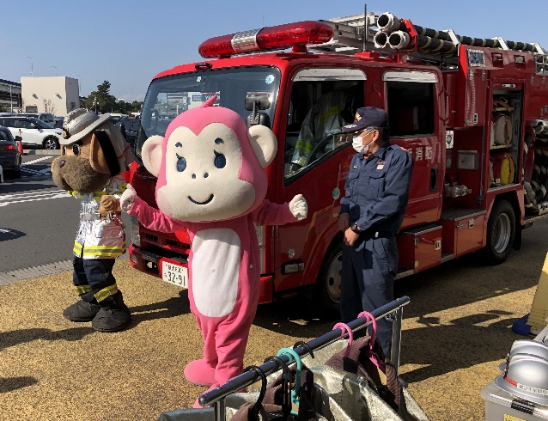
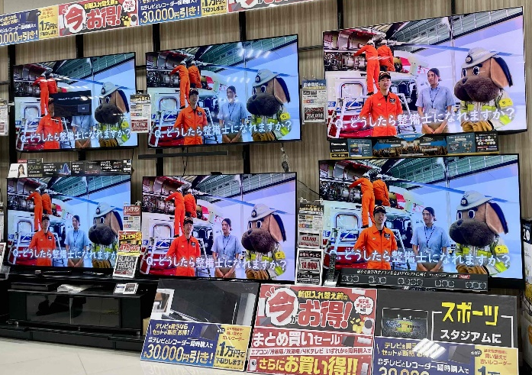
第2回目ノジマジャックの様子

■限定店舗イベント概要
日時：11月11日（土）10時～15時
場所：横浜四季の森フォレオ （〒241-0002神奈川県横浜市旭区上白根3丁目41-1）
内容：横浜市消防音楽隊による演奏会、子供防災衣着装体験、防災eパーク体験会、スタンプラリー等

ノジマグループは、今後も経営理念である「社会に貢献する経営」の具現化に向け、地域社会の皆様のお役に立つ取り組みを進めてまいります。

＜取材・お問い合わせ窓口＞
株式会社ノジマ
広報担当 府川（フカワ）・高橋（タカハシ）
TEL:050-3116-1234 Ｅ-Mail：pr@nojima.co.jp

